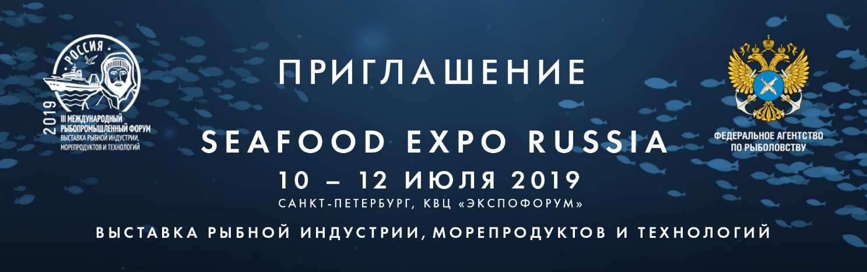

Уважаемые господа!

Приглашаем вас посетить стенд нашей компании на Международной выставке рыбной индустрии, морепродуктов и технологий SEAFOOD EXPO RUSSIA.

Даты проведения: 10 – 12 июля 2019 года
Место проведения: г. Санкт-Петербург, КВЦ «Экспофорум», павильон F

Наш стенд: _______
На выставке наша компания представит: __________________________________

На нашем стенде вы сможете:
- ознакомиться с продукцией компании
- получить консультации специалистов
- получить индивидуальное предложение и заключить выгодные контракты

Для бесплатного посещения выставки, пожалуйста, получите билет на сайте.

Получить билет
www.seafoodexporussia.com

До встречи на нашем стенде!

